5. TEDEN ANGLEŠČINA (2 uri)
Hello again!
How are you? I'm fine. I 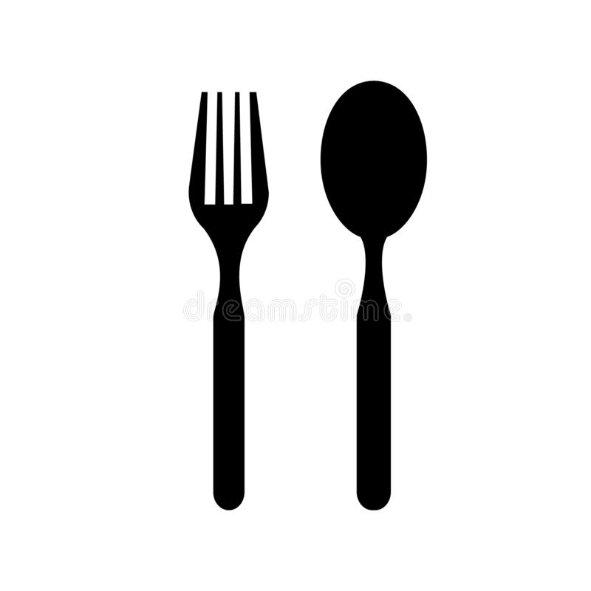ate a lot of easter eggs, 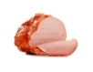 ham and 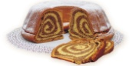
potica. And you?

1.Check in your WB p.66/ 20. (preveri nalogo v DZ)
Mrs Smith's Cat : True ( T) or false (F)?
1 T 2 F 3 F 4 T 5 F 6 F 7 F 8 F 9 F
2.Practise in WB p.70 . ( vadi v DZ str.70)
Podobno nalogo povezovanja imaš na tej povezavi. Preizkusi se. Najprej poveži, nato poslušaj.
https://www.bookwidgets.com/play/WEHFYF?teacher_id=6599909971066880

3.Preizkusi samega sebe!!
Preizkus 4. enote My family je na spodnji povezavi. Najprej natančno preberi moje navodilo. Nato pa pogumno na delo.
Navodilo:
Prvega reševanja se loti na dan, ki ti ustreza. Opraviti moraš do ponedeljka 20.4. Navodila so tudi v slovenščini, test pa je zelo podoben našemu preverjanju. Zbereš lahko 40 točk. Rešuješ lahko več dni zapored. Ključne besede lahko preverjaš v slovarju v DZ ( Unit 4) ali google prevajalniku (vendar mislim, da ne bo potrebe ).
Prosim, če prvič rešuješ sam, brez pomoči ( kot v razredu) in zapišeš število doseženih točk. Nato rezultat izboljšuj, če je potrebno.
Pošlji mi na email datum in rezultat prvega reševanja ter nato datum in rezultat izboljšanega rezultata.
mailto:marija.katarincic@sola.velike-lasce.si
My Family:
https://www.bookwidgets.com/play/SEF7CH?teacher_id=6599909971066880

